 |  | 

Pomůcka k vyplňování formulářů ISPROFIN a PROGFIN

platná pro Společný regionální operační program, Jednotný programový dokument
pro Cíl 2 a INTERREG III A

IS ISPROFIN je informační systém zavedený Ministerstvem financí ČR pro sledování vybraných údajů přípravy a realizace akcí/projektů v rámci programového financování ze státního rozpočtu. Vzhledem k tomu, že od 1.1.2006 jsou i prostředky strukturálních fondů EU součástí programového financování, registrují se v IS ISPROFIN všechny projekty financované z programů SROP, JPD2 a INTERREG IIIA.
Problematika programového financování je legislativně upravena v zákoně č. 218/2000 Sb., o rozpočtových pravidlech, a od 1.1.2007 v jeho prováděcí vyhlášce MF č. 560/2006 Sb., o účasti státního rozpočtu na financování programů reprodukce majetku, která nahrazuje doposud platnou vyhlášku č. 40/2001 Sb. o účasti státního rozpočtu na financování programů reprodukce majetku.
Platnost vyhlášky č. 560/2006 Sb. se vztahuje na všechny projekty, u nichž po 1.1.2007 dojde k vydání Rozhodnutí o poskytnutí dotace. V případě změn v projektu stanovuje povinnost předkládat formuláře ISPROFIN. pouze řídící orgán program JPD 2 a SROP. U programů INTERREG IIIA nebudou při změně projektu formuláře ISPROFIN vyžadovány a pomůcka se vztahuje pouze na případy, kdy došlo k předložení nové projektové žádosti.

Žadatel/Příjemce dotace (dále jen „Příjemce“) je povinen předložit následující vyplněné formuláře ISPROFIN:

S 05 110 – Identifikační údaje a systém řízení akce
S 05 120 – Harmonogram přípravy a realizace akce
S 05 140 – Indikátor akce
S 05 150 - bilance neinvestičních potřeb a zdrojů financování akce/projektu
S05 160 - bilance investičních potřeb a zdrojů financování akce/projektu.

V případě předkládání formulářů ISPROFIN společně se žádostí o dotaci se údaje vyplněné ve formulářích ISPROFIN musí zcela shodovat s údaji uvedenými v projektové žádosti! To bude předmětem kontroly před vydáním Rozhodnutí o poskytnutí dotace.
Rozdělení nákladů na investiční a neinvestiční uvedené ve formulářích ISPROFIN musí vždy odpovídat tomu, jak příjemce dané náklady zaúčtuje. Zaúčtování přitom musí být provedeno v souladu s obecně platnými právními předpisy a interními směrnicemi příjemce dotace.
- Vypracování formulářů ISPROFIN spolu s projektovou žádostí
Příjemce vyplní ve formulářích S 05 160 a S 05 150 investiční a neinvestiční potřeby (náklady) a zdroje jejich financování do příslušných let v závislosti na harmonogramu realizace a proplácení prostředků ze strukturálních fondů a státního rozpočtu. U zdrojů financování vyplňuje vždy následující řádky:

- 60 309 (50 309) Jiné než výše uvedené vlastní zdroje účastníka programu
- 60 231 (50 231) VDS Rozpočet kapitoly správce programu
- 60 234 (50 234) VDS Použití zdrojů strukturálních fondů EU

Formuláře lze spolu s návodem na jejich vyplňování v elektronické podobě stáhnout na stránkách Ministerstva financí ČR na adrese:
http://www.isprofin.cz/602xml.php.
Na záložce INSTALACE 602 xml je k dispozici
- instalační soubor programu 602 XML Filler
- návod instalace
- průvodce uživatele při vyplňování elektronického formuláře ISPROFIN
- vlastní formuláře ISPROFIN (název Dokumentace_Akce .zfo)
Pro vyplňování formulářů ISPROFIN je nutné použít aplikaci 602XML Filler.

- Při změně v projektu (týká se programů JPD2 a SROP)
Pokud příjemce dotace oznamuje změnu v projektu, informuje příslušnou pobočku Centra pro regionální rozvoj ČR (CRR) podle postupu stanoveného v Rozhodnutí. Pobočka CRR vygeneruje poslední platný formulář ISPROFIN z IS DIS a předá jej příjemci k aktualizaci. Po promítnutí změn do těchto formulářů předloží příjemce aktualizovaný formulář ISPROFIN S 05 110, S 05 120, S 05 140, S 05 150 a S 05 160 příslušné pobočce CRR a ta s konečným příjemcem změnu projedná a doporučí řídícímu orgánu vydání nového Rozhodnutí o poskytnutí dotace, případně jiné řešení.
V žádném případě není možné vyplňovat nebo přepisovat skutečnost minulých let a převody z minulých let u zdrojů SR (řádek 50 231, resp.60 231 – VDS – rozpočet kapitoly správce programu) a SF EU (řádek 50 234, resp. 60 234 – VDS – použití zdrojů strukturálních fondů EU).
Vzhledem k možnosti výskytu chyb při transformaci dat na novou vyhlášku je třeba v případě zjištění chyb v použitých formulářích tyto chyby opravit na údaje odpovídající datům v IS MONIT či v žádosti.
Příjemce odevzdává vyplněné formuláře S 05 110, S 05 120, S05 140, S 05 150 a S 05 160 v písemné a elektronické podobě. Také v případě grantových schémat musí uvedené formuláře odevzdat konečný příjemce v písemné i elektronické podobě.
Je třeba použít aktuální formulář s nastavením aktuálního roku.
V elektronické verzi odevzdává žadatel celý sešit, nikoli jen překopírované vyplněné listy.

Formulář S 05 110 Identifikační údaje a systém řízení akce
Tento formulář obsahuje:
- Základní identifikační údaje
Vyplňované položky formuláře | Komentář
Název akce | Uveďte název projektu přesně tak, jak je uveden v projektové žádosti/platném rozhodnutí (nejlépe překopírujte ze žádosti o dotaci).
Kódy ISPROFIN | Vyberte jednotlivé kódy dle nabídky, pokud nemůžete obsah akce beze zbytku a jednoznačně zařadit, řiďte se návodem k jednotlivým řádkům.
Řádek 110 001 | Dle skutečnosti, obvykle č.5 (číselník viz příloha č.1).
Řádek 110 002 | Dle skutečnosti, obvykle č.2 (číselník viz příloha č.2).
Řádek 110 003 | Dle skutečnosti, obvykle č.2 (číselník viz příloha č.3).
Řádek 100 004 | Dle charakteru projektu, případně č.0 (číselník viz příloha č.4).
Řádek 110 005 | Dle skutečnosti, případně č.0 (číselník viz příloha č.5).
Řádek 110 006 | Charakter právní formy příjemce, případně č. 0 (číselník viz příloha č.6).
Řádek 110 011 | Kód 0.
Název okresu | Vybrat v okénku Kód území okres z nabídky podle místa realizace projektu, název okresu se doplní automaticky.
Účastník programu | Uveďte název žadatele včetně celé adresy přesně tak, jak je uveden v projektové žádosti/platném rozhodnutí (nejlépe překopírujte).
IČ | Uveďte IČ žadatele tak, jak je uvedeno v projektové žádosti/platném rozhodnutí. Počáteční nuly se v IČ nezobrazí.
Rodné číslo | Vyplňuje se pouze, pokud je žadatelem fyzická osoba.
Vypracoval | Jméno kontaktní osoby, která formulář vypracovala.
Telefon | Telefon na kontaktní osobu.
Razítko a podpis | Razítko a podpis statutárního zástupce žadatele.
Schválil | Jméno statutárního zástupce žadatele.
Dne | Datum, ke kterému byl ISPROFIN vyplněn.

Formulář S 05 120 Harmonogram přípravy a realizace akce
Tento formulář obsahuje:
- Základní identifikační údaje
Vyplňované položky formuláře | Komentář
Název akce | Název projektu se automaticky nahraje.
Realizace akce (projektu) – ř. 20 200 | Žadatel vyplní datum ukončení realizace projektu. Datum zahájení realizace odpovídá prvnímu dni, kdy byly zahájeny práce na faktické realizaci akce, nikoliv projekční práce.  Na Rozhodnutí se zobrazí pouze datum ukončení realizace projektu.
Vypracování návrhu dokumentace závěrečného vyhodnocení akce (projektu) – řádek 20 301 | Datum zahájení: Den následující po datu ukončení realizace projektu.  Datum ukončení: Datum zahájení + 6 měsíců.  Na Rozhodnutí se zobrazí pouze datum ukončení závěrečného vyhodnocení akce (projektu).

Pro příjemce zůstává v platnosti povinnost předložit do jednoho měsíce po ukončení realizace Závěrečnou monitorovací zprávu spolu se Žádostí o platbu.

Poznámka :
Termín uvedený jako datum ukončení v řádku harmonogramu 20301 je termín, po kterém nebude možno příjemci dotaci proplatit.

Formulář S 05 140 Indikátor akce
Tento formulář obsahuje:
- Základní identifikační údaje
Vyplňované položky formuláře | Komentář
Název akce | Nahraje se automaticky.
Název indikátoru | Do této části formuláře jsou vyplňovány/kopírovány monitorovací ukazatele uvedené v projektové žádosti/platném rozhodnutí. V případě grantových schémat se vyplňují monitorovací indikátory uvedené v žádosti/platném rozhodnutí.  Název indikátoru = název monitorovacího ukazatele/indikátoru.  Měrná jednotka – km, m², počet apod.  Názvy parametrů a označení měrných jednotek musí odpovídat údajům uvedeným v projektové žádosti.  Výchozí rok = rok zahájení realizace. Do dalších řádků se uvádí výchozí hodnota monitorovacího ukazatele/indikátoru podle žádosti o dotaci.  Změna stavu proti údajům výchozího roku – uvádí se rozdíl mezi plánovanou hodnotou a výchozí hodnotou daného monitorovacího ukazatele/indikátoru podle údajů uvedených v žádosti o dotaci. Tyto údaje je nutné dobře zkontrolovat!

Formuláře S 05 150 a S 05 160
S 05 150 – bilance neinvestičních potřeb a zdrojů financování projektu (akce) – vyplňují se náklady neinvestičního charakteru a jim odpovídající zdroje krytí.
S 05 160 – bilance investičních potřeb a zdrojů financování projektu (akce) – vyplňují se náklady investičního charakteru a jim odpovídající zdroje krytí.
Částky jsou ve formulářích ISPROFIN S 05 150 a S 05 160 uváděny v mil. Kč s přesností na 3 desetinná místa. Pokud se v projektové žádosti vyskytují částky s vyšší přesností, je nutno je do formulářů ISPROFIN zaokrouhlit vždy směrem nahoru (tzn. 3 265 480,- Kč = 3,266 mil. Kč; příp. 129 400,- Kč = 0,130 mil. Kč).
Konečný příjemce zváží, v jakém detailu vyplní část Potřeby. Zdroje financování je třeba uvést vždy dle skutečnosti minimálně v členění:
- státní rozpočet (řádky 50 231 a 60 231),
- strukturální fondy(řádky 50 234 a 60234),
- dotace z rozpočtu kraje (řádky 50 323 a 60 323),
- dotace z rozpočtu okresu (řádky 50 322 a 60322),
- dotace z rozpočtu obce (řádky 50 321 a 60321),
- vlastní zdroje (řádky 50 309 a 60 309).

Konečnému příjemci bude vždy vyplacena dotace do výše uvedené ve smlouvě o financování, Podmínkách k Rozhodnutí. Vzhledem k tomu, že souhrn zdrojů v příslušném roce musí být shodný se souhrnem investičních/neinvestičních potřeb v tomtéž roce, musí konečný příjemce kromě položek zdrojových zaokrouhlit stejným způsobem také položky v části potřeb.
V žádném případě nevkládejte do jednotlivých buněk formulářů S 05 150 a S 05 160 nezaokrouhlené částky nebo vlastní vzorce/funkce!

Postup při vyplňování formuláře S 05 150 a S 05 160:

Vkládání a odstraňování řádků je detailně popsáno v kapitole 5.5. Průvodce uživatele nazvané Elektronický formulář a jeho vyplnění pomocí aplikace 602XML Filler.

Pro vložení nového řádku se použije rozbalovací řádek (šedě podbarvený),
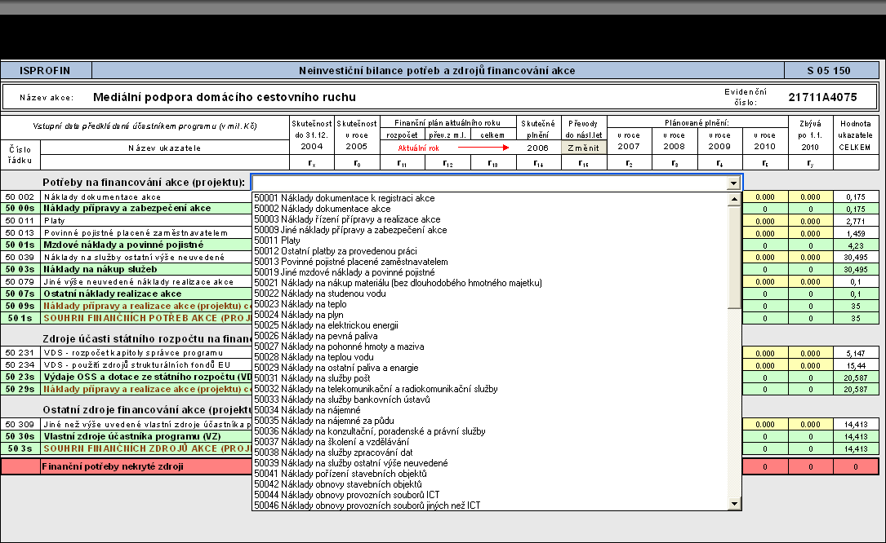

Pro odstranění nepotřebného řádku se použije červený křížek vlevo před řádkem, který je potřeba odstranit.

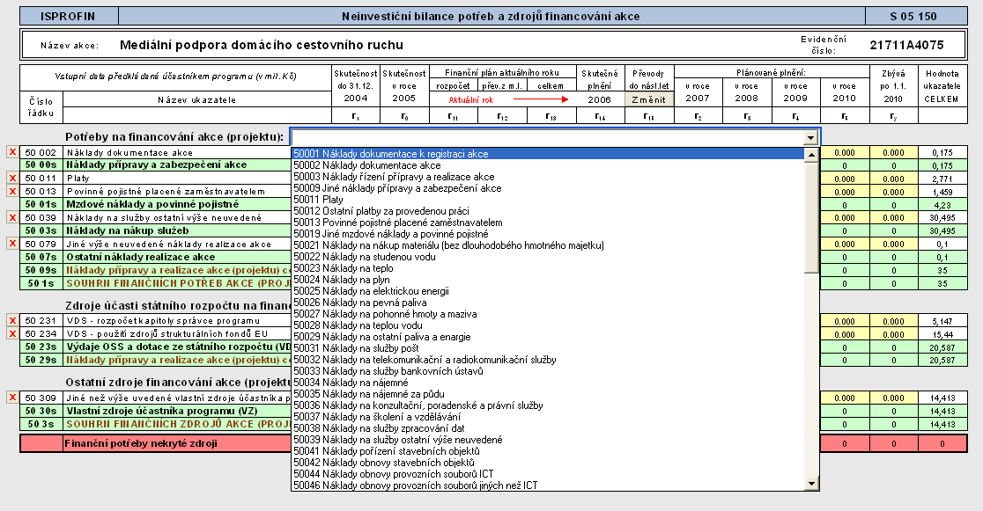

- Jako aktuální rok musí být nastaven kalendářní rok, ve kterém je formulář vyplňován.
- Souhrn investičních/neinvestičních potřeb (řádek 60 1S, resp. 50 1S) v příslušném roce v příslušném sloupci formuláře S 05 150 či S 05 160 musí být shodný se souhrnem zdrojů na řádku 60 3S, resp. 50 3S ve stejném roce.
- V části potřeb (řádky 60 001 a 60 169, resp. 50 001 a 50 169) se vyplňují jednotlivé náklady v letech, ve kterých je konečný příjemce uhradí dodavatelům, případně v letech, kdy budou náklady hrazené z limitky. V grantových schématech se zde v jednotlivých letech vyplňují částky dotace, které bude nositel grantového schématu vyplácet konečným uživatelům.
- V části zdrojů (řádky 60 201 a 60 379, resp. 50 201 a 50 379) se vyplňují:
- Vlastní zdroje účastníka programu (řádek 60 309, resp. 50 309)) vždy v roce, ve kterém je konečný příjemce používá k úhradě nákladů ve výši, která odpovídá rozdílu celkově uhrazených nákladů a celkově obdržených dotací. V případě, že v daném roce je souhrn potřeb nižší než souhrn obdržených dotací (příjemce dotace hradil v předchozích letech potřeby z vlastních zdrojů a překročil svůj podíl spolufinancování), vyplní se ve vlastních zdrojích částka se záporným znaménkem.
- Požadavky na prostředky státního rozpočtu (řádek 60 231 VDS – rozpočet kapitoly správce programu, resp. řádek 50 231) se uvádějí vždy v roce, ve kterém budou příjemci dotace vyplaceny. Aby dotace byla proplacena v daném roce, musí projekt/etapa skončit do konce srpna. V případě ukončení projektu/etapy v září a později, je nutné počítat s proplacením dotace v následujícím roce a uvést to i v ISPROFIN. V případě, že se jedná o aktuální rok (tj. kalendářní rok, ve kterém jsou formuláře ISPROFIN předkládány), bude se jednat o sloupec Finanční plán aktuálního roku – rozpočet. V případě, že se jedná o změnu projektu a Příjemce čerpá v aktuálním roce také rezervní fond (tzn. v předchozím roce nevyčerpal celkovou plánovanou částku), budou prostředky státního rozpočtu uvedeny ve sloupci Finanční plán aktuálního roku – přev. z m. l.
- Požadavky na dotaci ze strukturálních fondů (řádek 50 234 – VDS – použití zdrojů strukturálních fondů EU, resp. řádek 60 234) se uvádějí vždy v roce, ve kterém budou příjemci dotace vyplaceny. Aby dotace byla proplacena v daném roce, musí projekt/etapa skončit do konce srpna. V případě ukončení projektu/etapy v září a později, je nutné počítat s proplacením dotace v následujícím roce a uvést to i v ISPROFIN. V případě, že se jedná o aktuální rok (tj. kalendářní rok, ve kterém jsou formuláře ISPROFIN předkládány), bude se jednat o sloupec Finanční plán aktuálního roku – rozpočet. V případě, že se jedná o změnu projektu a Příjemce čerpá v aktuálním roce také rezervní fond (tzn. v předchozím roce nevyčerpal celkovou plánovanou částku), budou prostředky strukturálních fondů uvedeny ve sloupci Finanční plán aktuálního roku – přev. z m. l.
- Ostatní zdroje (především řádky 60 321, 60 323, příp. 60 332, resp. 50 321, 50 323, příp. 50 332) se vyplňují v roce, ve kterém bude příjemci proplacena dotace z těchto zdrojů. Zde je nutné upozornit, že se jedná o dotace poskytnuté z rozpočtu obce, kraje, příp. státního fondu dopravní infrastruktury, tzn. že v případě, obcí a krajů jako příjemců dotace zde nebude uváděno jejich vlastní spolufinancování (to bude uvedeno ve vlastních zdrojích účastníka programu – řádek 60 309, resp. 50 309).
- Pokud žadatel předpokládá použití úvěru k financování projektu, neuvádí jej ve formulářích ISPROFIN zvlášť, ale zahrnuje jej do položky vlastních zdrojů.

Příklady vyplňování finanční bilance
Příklad A - státní rozpočet je financován prostřednictvím Pokynu k nastavení rozpočtového limitu, dotace ze strukturálních fondů bude vyplacena po ukončení etapy/projektu:
Jedná se o realizaci stavebního projektu, jehož celkové náklady jsou 4 mil. Kč. Formulář ISPROFIN příjemce předkládá v roce 2007. Realizace bude zahájena v témže roce a ukončena v polovině roku 2008. Financování projektu je zabezpečeno takto:
- dotace ze strukturálních fondů 3 mil. Kč,
- dotace ze státního rozpočtu 0,2 mil. Kč prostřednictvím Pokynu k nastavení rozpočtového limitu ,
- vlastní zdroje žadatele 0,8 mil. Kč.

V roce 2007 budou náklady projektu představovat 2 mil. Kč: 0,1 mil. Kč projektová dokumentace a 1,9 mil. Kč stavební práce. Projekt není rozdělen na etapy. Dotace ze státního rozpočtu bude čerpána v roce 2007 na základě Pokynu k nastavení rozpočtového limitu (dále jen „limitka“) a dotace ze strukturálních fondů bude příjemci proplacena po ukončení projektu v roce 2008.
Veškeré výdaje budou zaúčtovány jako investiční, proto se vyplňuje pouze formulář
S 05 160.
Horní polovina formuláře S 05 160 představuje potřeby (náklady) a bude vyplněna následovně:
Jako aktuální rok je nastaven rok 2007. Ve sloupci Finanční plán aktuálního roku 2007 (rozpočet) jsou uvedeny Náklady projektové dokumentace (např. Jiné náklady přípravy a zabezpečení akce) ve výši 0,1 mil. Kč a Náklady na pořízení stavebních objektů ve výši 1,9 mil. Kč. Ve sloupci Plánované plnění v roce 2008 jsou uvedeny Náklady na pořízení stavební objektů ve výši 2 mil. Kč. Souhrn investičních potřeb tedy v obou uvažovaných letech představuje 2 mil. Kč, celkové investiční potřeby činí 4 mil. Kč.
Spodní polovina formuláře S 05 160 představuje zdroje financování a bude vyplněna následovně:

Jedním ze základních principů vyplňování formulářů S 05 160 a S 05 150 je rovnost bilance potřeb a zdrojů v jednotlivých letech. Z toho důvodu i na straně zdrojů musí být v každém roce souhrnná částka 2 mil. Kč.
Pro rok 2007 se předpokládá čerpání dotace ze státního rozpočtu ve výši 0,2 mil. Kč (uvádí se v řádku 60 231: VDS-rozpočet kapitoly správce programu. Celkové potřeby v tomto roce činí ovšem 2 mil. Kč. Zbylá částka ve výši 1,8 mil. Kč tedy bude uhrazena z vlastních zdrojů příjemce dotace, uvádí se v řádku 60 309: Jiné než výše uvedené vlastní zdroje účastníka programu
V roce 2008 bude vyplacena dotace ze strukturálních fondů ve výši 3 mil. Kč, uvede se v řádku 60 234: VDS-použití zdrojů strukturálních fondů EU. Potřeby činí ovšem pouze 2 mil. Kč. Pro získání vyrovnané bilance potřeb a zdrojů se uvede do řádku 60 309: Jiné než výše uvedené vlastní zdroje účastníka programu částka -1 mil. Kč. Jedná se o částku, kterou příjemce dotace v roce 2007 vynaložil nad rámec vlastního spolufinancování a která je v roce 2008 uhrazena z dotace ze strukturálních fondů. Proto se v roce 2008 odečítá od celkové bilance zdrojů.
Souhrn zdrojů se rovná nule stejně jako souhrn potřeb, veškeré náklady byly hrazeny v letech 2007 a 2008.
Příklad B - dotace ze státního rozpočtu a strukturálních fondů je hrazena po ukončení etapy/projektu:
Jedná se o realizaci stavebního projektu, jehož celkové náklady jsou 4 mil. Kč. Formulář ISPROFIN konečný příjemce předložil v roce 2007. Realizace projektu bude zahájena v témže roce a ukončena v polovině roku 2008. Financování projektu je zabezpečeno takto:
- dotace ze strukturálních fondů 3 mil. Kč,
- dotace ze státního rozpočtu 0,2 mil. Kč,
- vlastní zdroje žadatele 0,8 mil. Kč.

V roce 2007 budou náklady projektu představovat 2 mil. Kč: 0,1 mil. Kč projektová dokumentace a 1,9 mil. Kč stavební práce. Projekt není rozdělen na etapy. Dotace ze státního rozpočtu a ze strukturálních fondů bude proplacena po ukončení projektu do konce roku 2008.
Veškeré výdaje budou zaúčtovány jako investiční, proto se vyplňuje pouze formulář S 05 160. .
Horní polovina formuláře S 05 160 představuje potřeby (náklady) a bude vyplněna následovně:
Jako aktuální rok je nastaven rok 2007. Ve sloupci Finanční plán aktuálního roku 2007 (rozpočet) jsou uvedeny Náklady projektové dokumentace (náklady přípravy a zabezpečení akce) ve výši 0,1 mil. Kč a Náklady na pořízení stavebních objektů ve výši 1,9 mil. Kč. Ve sloupci Plánované plnění v roce 2008 jsou uvedeny Náklady na pořízení stavebních objektů ve výši 2 mil. Kč. Souhrn investičních potřeb tedy v obou uvažovaných letech představuje 2 mil. Kč a celkové investiční potřeby činí 4 mil. Kč.
Spodní polovina formuláře S 05 160 představuje zdroje financování a bude vyplněna následovně:
Jedním ze základních principů vyplňování formulářů S 05 160 a S 05 150 je rovnost bilance potřeb a zdrojů v jednotlivých letech. Z toho důvodu i na straně zdrojů musí být v každém roce realizace (2007 i 2008) souhrnná částka 2 mil. Kč.
Protože bude dotace ze státního rozpočtu i ze strukturálních fondů proplacená až po ukončení projektu v roce 2008, bude příjemce dotace financovat v roce 2007 potřeby z vlastních zdrojů. Celá částka 2 mil. Kč tedy bude uvedena v řádku 60 309: Jiné než vlastní zdroje účastníka programu.

V roce 2008 obdrží konečný příjemce dotaci ze strukturálních fondů ve výši 3 mil. Kč. Uvede ji v řádku 60 234: VDS-použití zdrojů strukturálních fondů EU. Dále obdrží dotaci ze státního rozpočtu ve výši 0,2 mil. Kč, kterou uvede v řádku: 60 231 VDS-rozpočet kapitoly správce programu. Potřeby činí ovšem pouze 2 mil. Kč. Pro vyrovnání bilance potřeb a zdrojů se uvede do řádku 60 309: Jiné než vlastní zdroje účastníka programu částka –1,2 mil. Kč. Jedná se o částku, kterou příjemce dotace v roce 2007 vynaložil nad rámec svého celkového spolufinancování a která mu bude v roce 2008 uhrazena ze státního rozpočtu a strukturálních fondů. Proto ji v roce 2008 odečítá od celkové bilance zdrojů.
Obdobně se postupuje v případě, že projekt je ukončen na konci roku 2008 a dotace ze strukturálních fondů i ze státního rozpočtu bude uhrazena v roce 2009. Ve sloupci Plánované plnění v roce 2008 se uvedou pouze Vlastní zdroje účastníka programu ve výši 2 mil. Kč. Ve sloupci Plánované plnění v roce 2009 se uvede v řádku 60 309: Jiné než vlastní zdroje účastníka programu částka -3,2 mil. Kč, v řádku 60 234: VDS-použití zdrojů strukturálních fondů EU částka 3 mil. Kč a v řádku 60 231: VDS-rozpočet kapitoly správce programu částka 0,2 mil. Kč. Souhrn zdrojů se rovná nule stejně jako souhrn potřeb, veškeré náklady byly hrazeny v letech 2007 a 2008.
- Ve formulářích S 05 160 a S 05 150 se uvádějí celkové náklady projektu včetně neuznatelných (včetně neuznatelné DPH). Neuznatelné náklady jsou vždy kryty z vlastních zdrojů žadatele, jejich krytí vlastními zdroji příjemce se uvádí v těch letech, kdy je příjemce dotace uhradí. Částka dotace z ERDF/ESF a dotace ze státního rozpočtu ovšem musí být kalkulována pouze ze způsobilých výdajů projektu a musí odpovídat výši, která je uvedena v projektové žádosti ve zdrojích financování.
- Financování investičních/neinvestičních nákladů projektu z dotace ze státního rozpočtu a z dotace z fondů EU může být uvedeno nejdříve v roce, ve kterém bylo vydáno (se předpokládá vydání) první Rozhodnutí. Veškeré náklady realizované v roce předcházejícím roku vydání prvního Rozhodnutí mohou být hrazeny pouze z vlastních zdrojů žadatele (případně ze zdrojů kraje/obce, umožňuje-li to konečnému příjemci smlouva, kterou má s těmito subjekty uzavřenou).
- V případě grantových schémat uvádí žadatel své zdroje (tj. zdroje kraje) jako Vlastní zdroje účastníka programu (60 309 – Jiné než výše uvedené vlastní zdroje účastníka programu, resp. 50 309), zdroje obcí jako Dotace z rozpočtu obce (60 321, resp. 50 321) a soukromé spolufinancování jako Jiné cizí zdroje tuzemské výše neuvedené (60 349, resp. 50 349).

I v případě, že pro financování projektu je použit bankovní úvěr, uvádějí se tyto prostředky do vlastních zdrojů.

